Entrega #1

Descripción breve del proyecto
AquaSave es una aplicación educativa gamificada que busca enseñar el ahorro de agua a través de retos domésticos.
Los usuarios (familias, estudiantes, administradores ambientales, etc.) pueden registrarse, aceptar desafíos, ganar puntos y obtener insignias por completar acciones sostenibles como duchas cortas o el uso eficiente de la lavadora.

Problema
El desperdicio de agua en actividades cotidianas sigue siendo alto por falta de conciencia. Se requiere una forma interactiva y divertida de educar y motivar al cambio de hábitos.

Propósito
Fomentar el aprendizaje y la adopción de hábitos sostenibles mediante una experiencia gamificada.

Usuarios
Usuario común: cumplir los retos y gana puntos.
Administrador: crea y gestiona los retos.

Reglas de negocio

- Todo usuario debe registrarse con correo y contraseña válidos.
- Un usuario no puede activar más de un reto del mismo tipo al mismo tiempo.
- Cada reto pertenece a un tipo (Diario, Semanal o Personalizado).
- Solo el administrador puede crear, editar o eliminar retos.
- Al completar un reto, el usuario obtiene puntos.
- Los puntos son asignados entre el rango de 1 a 30 puntos,
  - 1 a 10 - facil
  - 11 a 20 - media
  - 21 a 30 - dificil
- Si un reto es completado, no puede volver a marcarse como completado.
- Cada reto tiene un nivel de dificultad que define los puntos otorgados.
- Menores a 10 puntos la dificulta es facil
- Mayores a 10 y menores a 20 puntos la dificulta es media
- Mayores a 20 y menores a 30 puntos la dificulta es dificil
- La aplicación debe validar campos vacíos y datos incorrectos.
- La interfaz debe mostrar mensajes de retroalimentación para cada acción.
- Los puntos acumulados pueden dar insignias (por ejemplo, “Guardían del agua”).

Funcionalidades principales

- Registro e inicio de sesión de usuarios: con validación de campos.
- Gestión de retos: Visualización de retos del perfil del usuario
- Modal de retos: Permite ver la información de cada reto en forma de modal

Interfaz de usuario

Forms:

- Formulario de inicio de sesión al portal de retos de cada usuario

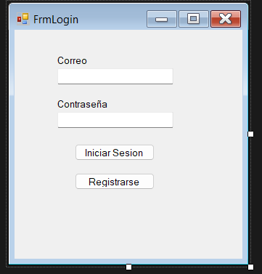

- Formulario de registro para acceder al portal de retos
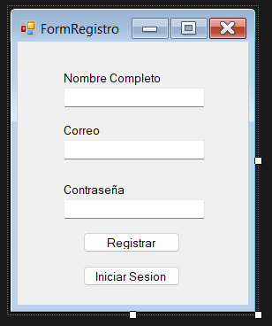

- Formulario de Main donde se podrán visualizar los retos de cada usuario
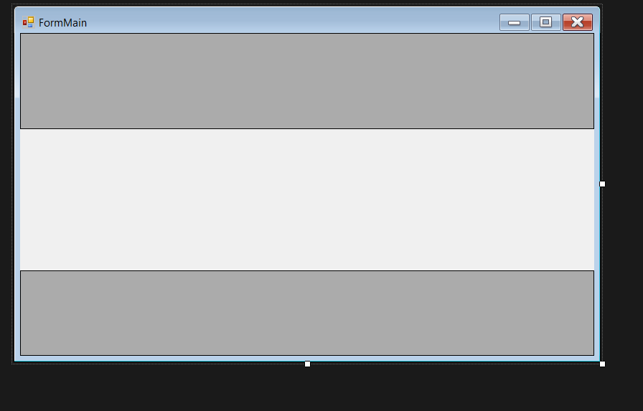

Validaciones básicas y mensajes de retroalimentación

- Validación de campos vacios:
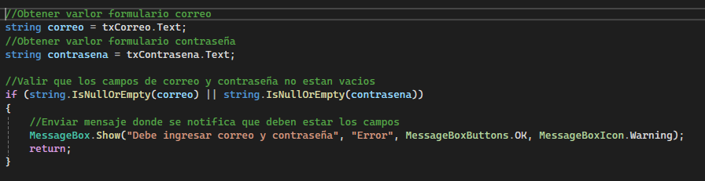

- Validación de correo
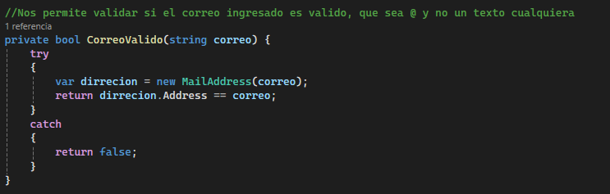
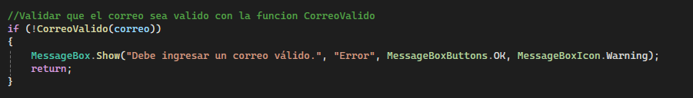

- Validación de existencia de registro de usuario

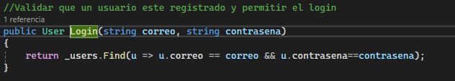
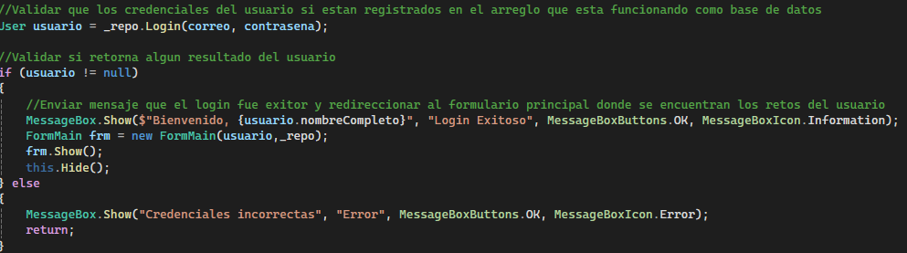

Implementación del patrón Factory

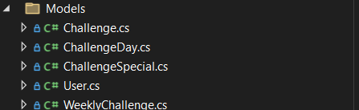

Clases base:
- User
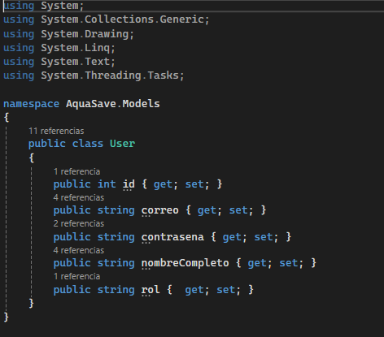

- Challenge
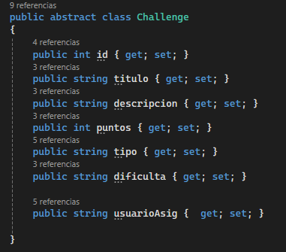

Derivadas:

- ChallengeDay : Challenge

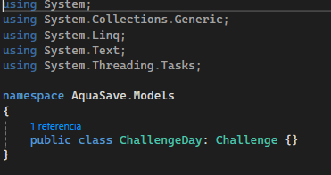

- ChallengeSpecial: Challenge
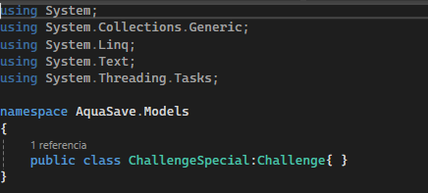

- WeeklyChallenge: Challenge

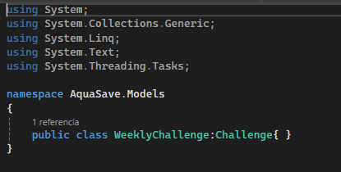

Interfaz Factory:

- Challenge
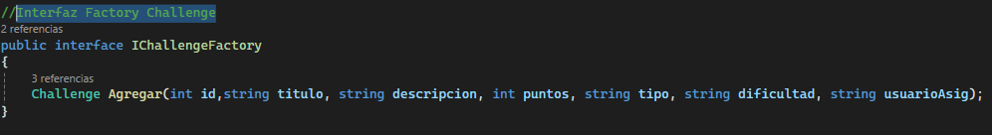

- User
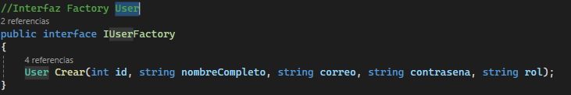

Implementación Factory Challenge

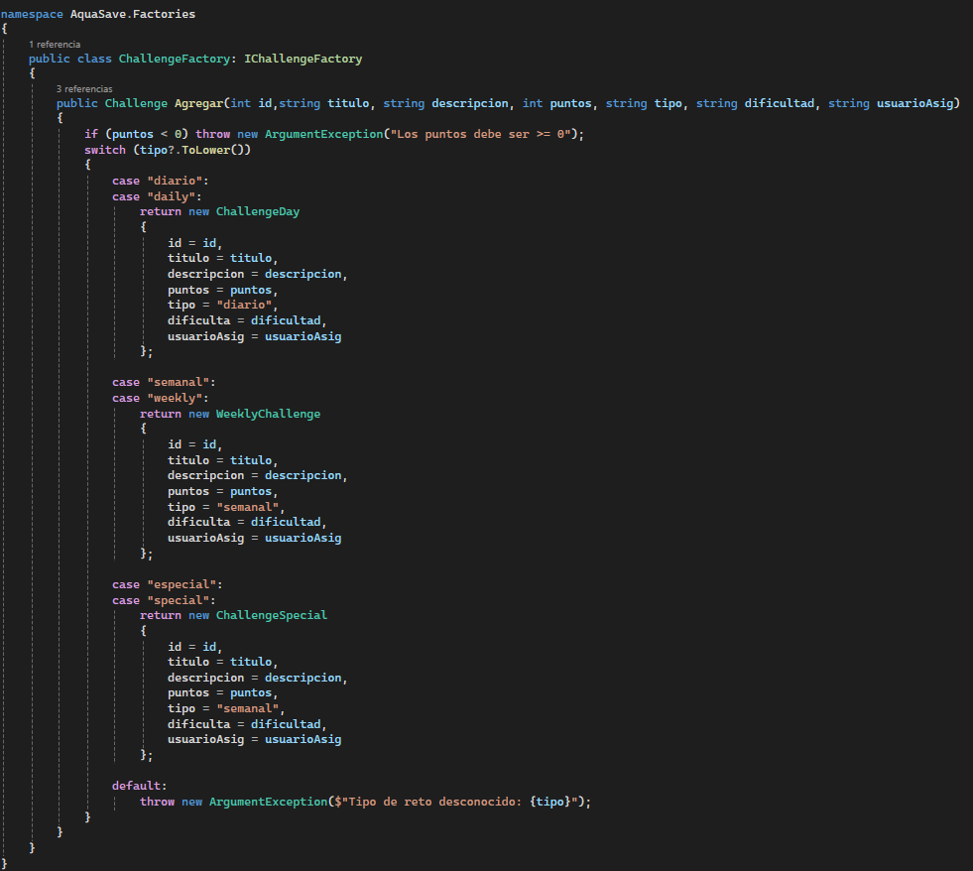

Implementación Factory User

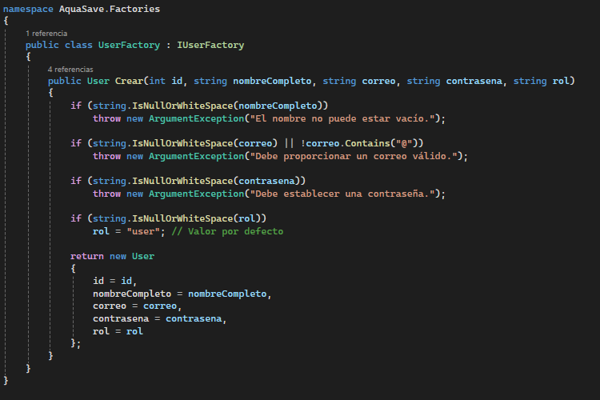

Uso del patrón desde la interfaz o lógica.
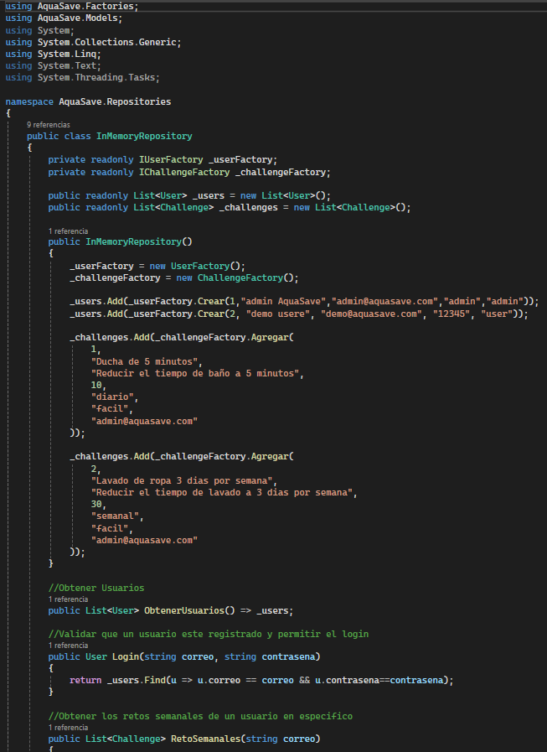
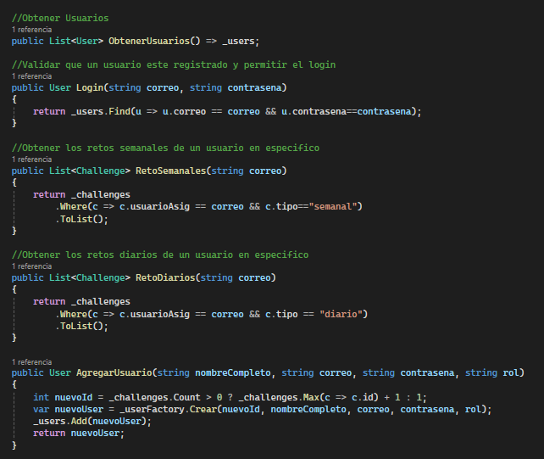

Implementación desde el botón de registro
